

***Doha Yamoul***

Rapport De Projet - 4IIR – G1

Module : Programmation JEE

Sujet : Digital Banking

***REALISER PAR : ENCADRER PAR :***

**MR Mohamed YOUSSFI**



1. Conception :

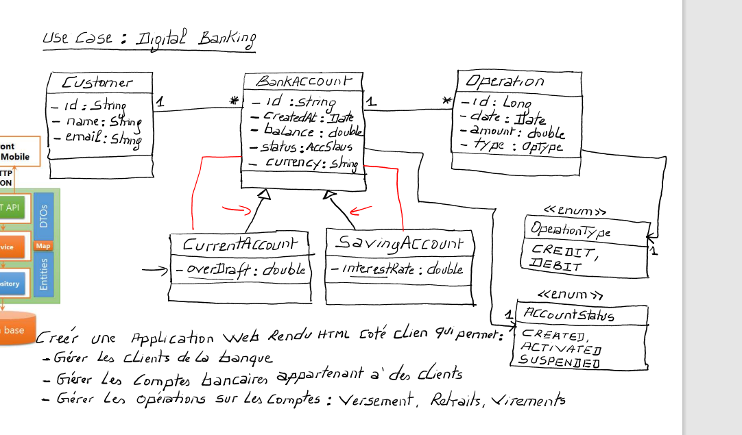

1. Réalisation :

-Gérer Les clients de la banque :

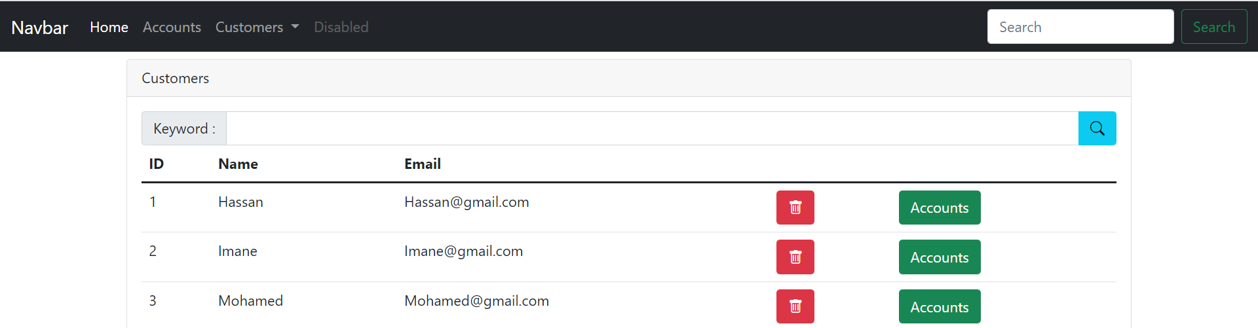



* Ajout des clients :

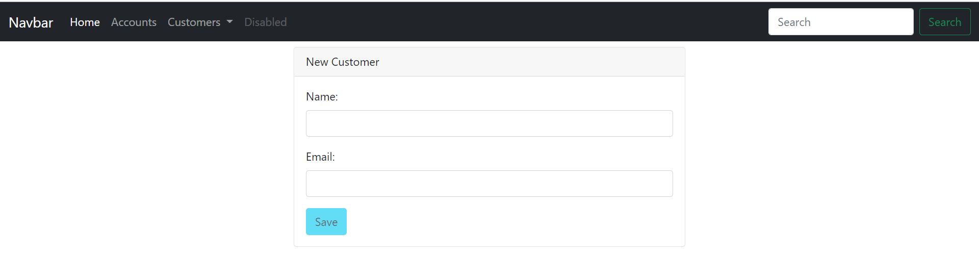

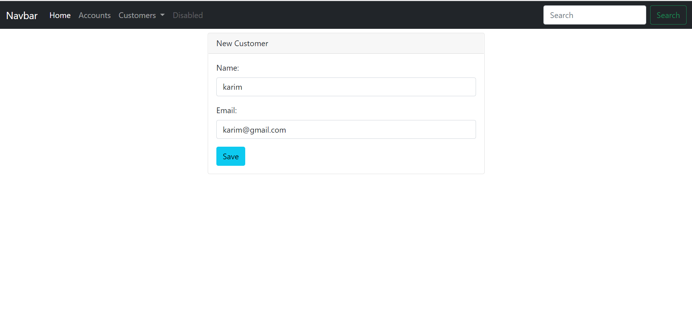





-supprimer client :

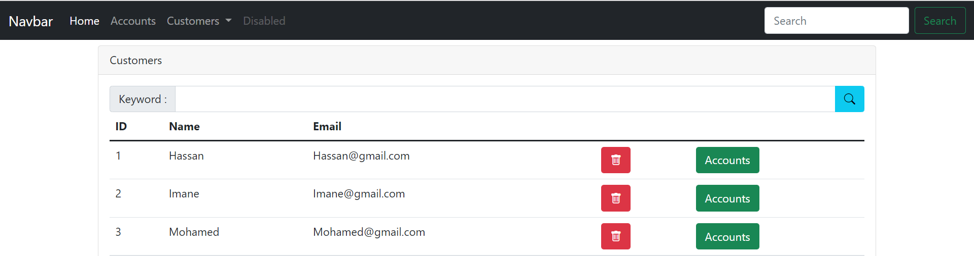

-Afficher client :

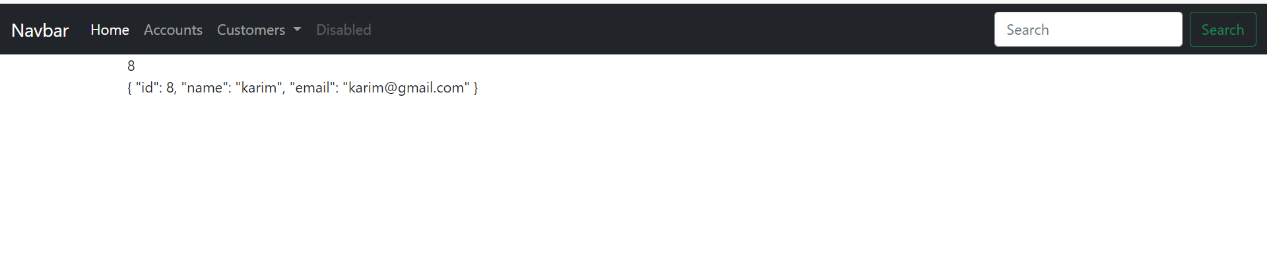



-Gérer les opérations :

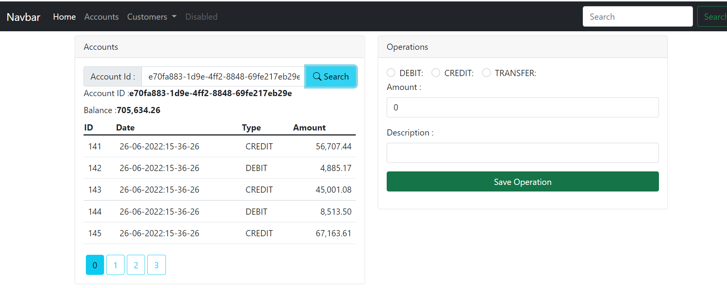

-Débit :

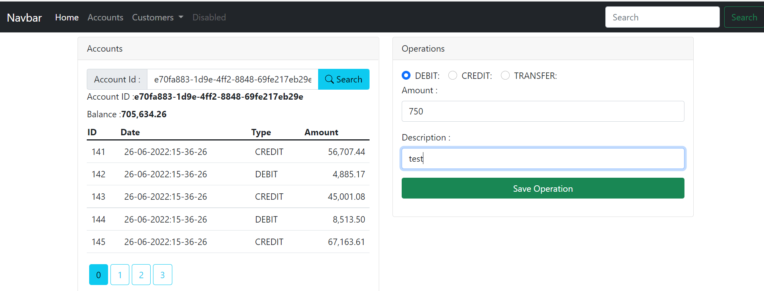



-CREDIT :

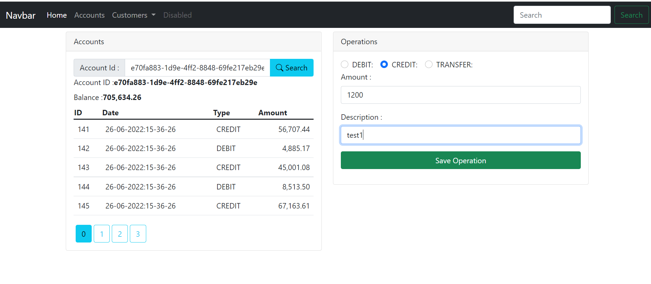

-Transfer :

